Rus Miruna-Alexia
Cojocaru Eugeniu
Analiza reasigurărilor la nivel mondial
Asia: Singapore, Sri Lanka, India

Introducere
Reasigurarea este un contract între două entități de asigurare, în care reasigurătorul acceptă, în schimbul unei prime, să despăgubească asigurătorul pentru pierderile suportate în cadrul polițelor originale, conform condițiilor stabilite. Altfel spus, reasigurarea este mecanismul prin care o companie de asigurări își reduce expunerea la pierderi mari prin transferul unei părți din riscurile sale unui reasigurător.
Reasigurarea ajută asigurătorii să:
- își protejeze stabilitatea financiară;
- poată vinde polițe mai mari decât ar permite capitalul propriu;
- evite falimentul în caz de evenimente extreme;
- stabilizeze primele pentru clienți.
Reasigurarea este, practic, „asigurarea companiilor de asigurări”.
O firmă de asigurări poate primi multe cereri de despăgubire în același timp sau poate avea clienți cu riscuri mari (ex.: clădiri scumpe, accidente grave, cutremure). Ca să nu plătească singură toate aceste costuri, ea cumpără reasigurare.
Asigurătorul se asigură la rândul lui → Reasigurătorul îl ajută dacă are pierderi mari → Compania de asigurări rămâne stabilă și poate vinde polițe mai mari și mai multe.
Retrosesiunea este procesul prin care un reasigurător cedează, la rândul său, o parte din riscurile acceptate către un alt reasigurător (numit retrocesionar). Acest concept este vital. Riscul nu se oprește la primul reasigurător. Retrosesiunea creează o "pânză de păianjen" globală care dispersează riscurile majore (ex: Uraganul Katrina sau cutremurele din Turcia) în toată economia mondială, prevenind colapsul unei singure piețe.

Tipuri de reasigurări
Reasigurările nu sunt uniforme. Pot fi împărțite în mai multe categorii:

- După modul de angajare (Raportul juridic):
  - Reasigurarea Facultativă – Se negociază fiecare risc în parte (de exemplu o singură clădire foarte scumpă). Asigurătorul nu este obligat să cedeze, reasigurătorul nu este obligat să accepte. Este flexibilă, dar costisitoare administrativ.
  - Reasigurarea Obligatorie (prin Tratate) – Se reasigură un întreg portofoliu (de exemplu polițele auto emise într-un an). Odată semnat tratatul, reasigurătorul este obligat să accepte automat riscurile care se încadrează în condiții.

- După modul de partajare a riscului (Tehnica de reasigurare):
  - Reasigurarea Proporțională – Asigurătorul și reasigurătorul împart primele și daunele într-un procent fix (exemplu 50%-50%).
  - Reasigurarea Neproporțională – Reasigurătorul plătește doar dacă dauna depășește o anumită sumă. Este cea mai comună pentru catastrofe naturale.

Studii de caz
Am ales piața asiatică datorită populației mari, a clasei de mijloc în plină expansiune și a intensificării frecvenței și severității catastrofelor naturale: cutremure, taifunuri, inundații. Vulnerabilitatea regiunii Asia-Pacific în fața dezastrelor naturale modelează direct dinamica și prețurile pieței globale de reasigurări. Această zonă, situată în mare parte pe „Cercul de Foc” al Pacificului, prezintă o acumulare unică de riscuri: activitate seismică intensă combinată cu riscuri hidro-meteorologice severe. Deoarece Asia este „fabrica lumii”, o catastrofă locală poate întrerupe lanțurile globale de aprovizionare, generând pierderi economice complexe pe care reasigurătorii trebuie să le absoarbă. Spre deosebire de piețele mature (SUA, Europa), în Asia o mare parte din pierderile economice cauzate de catastrofe rămân neasigurate.

Singapore – Hub-ul regional de reasigurare
Singapore nu este doar o piață locală, este supranumită și "Londra Asiei". Este centrul unde se subscriu riscurile pentru întreaga regiune Asia-Pacific. În ceea ce privește piața asigurărilor, Singapore este una dintre cele mai dezvoltate piețe din lume, cu o rată de penetrare a asigurărilor foarte mare (în special Life & Health). Ca urmare a faptului că populația îmbătrânește rapid, se pune presiune și se creează oportunități pe segmentul de sănătate și pensii private.
Majoritatea marilor reasigurători globali (Munich Re, Swiss Re, SCOR) au sediul lor central pentru Asia-Pacific în Singapore. Ei nu reasigură doar clădiri din Singapore, ci fabrici din Vietnam, infrastructură din Indonezia etc. Deși Singapore este ferit de mari dezastre naturale (nu are taifunuri sau cutremure majore), reasigurătorii de aici plătesc daune pentru dezastrele din țările vecine.

Sri Lanka
În ceea ce privește piața asigurărilor, aceasta este dominată de asigurările auto (Motor Insurance). Asigurările de viață sunt încă la un nivel scăzut.
NITF (National Insurance Trust Fund) este o instituție de stat unică. Toți asigurătorii din Sri Lanka sunt obligați să cedeze 30% din riscurile lor de reasigurare către NITF. Din cauza lipsei de dolari (USD) din ultimii ani, companiile locale au avut dificultăți enorme în a plăti primele de reasigurare către reasigurătorii internaționali. Dacă prima nu este plătită, reasigurătorul străin poate anula acoperirea. Aceasta a fost o vulnerabilitate majoră.
Sri Lanka este extrem de vulnerabilă la inundații musonice. De asemenea, majoritatea locuințelor și micilor afaceri nu sunt asigurate împotriva inundațiilor, riscul rămânând la nivelul statului sau al indivizilor.

India
India trece printr-o transformare majoră sub viziunea autorității de reglementare (IRDAI) de a oferi "Asigurare pentru toți până în 2047". India este una dintre piețele cu cea mai rapidă creștere din lume, dar cu o rată de penetrare a asigurărilor încă scăzută (aproximativ 4% din PIB, sub media globală: 6.8%). Asta indică un potențial de creștere uriaș. India este lider în adoptarea InsurTech. Folosirea infrastructurii digitale publice (India Stack) permite vânzarea de micro-asigurări către populația rurală la costuri foarte mici.
Jucătorul dominant pe piața de reasigurări a Indiei este General Insurance Corporation of India (GIC Re). Până recent, asigurătorii indieni erau obligați să ofere First Right of Refusal către GIC Re înainte de a căuta reasigurare în străinătate. Deși regulile s-au relaxat, GIC Re tot rămâne pilonul central. În ultimii ani, India a permis marilor reasigurători globali să deschidă sucursale locale; giganți precum Munich Re, Swiss Re, SCOR, Hannover Re și Lloyd’s au operațiuni directe în India.
Statul Gujarat (GIFT City) este un proiect critic pentru India. India încearcă să construiască un hub financiar care să rivalizeze cu Singapore și Dubai. Pentru a atrage reasigurători, India oferă taxe reduse și reglementări mai flexibile.

Statistica

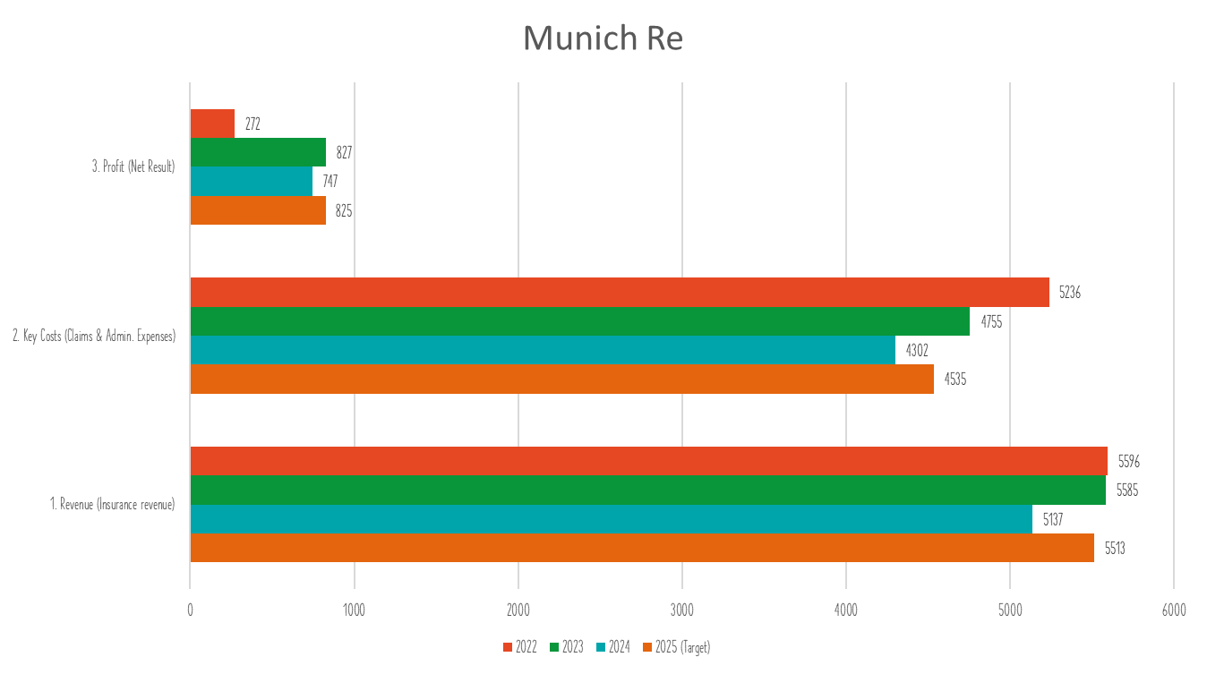
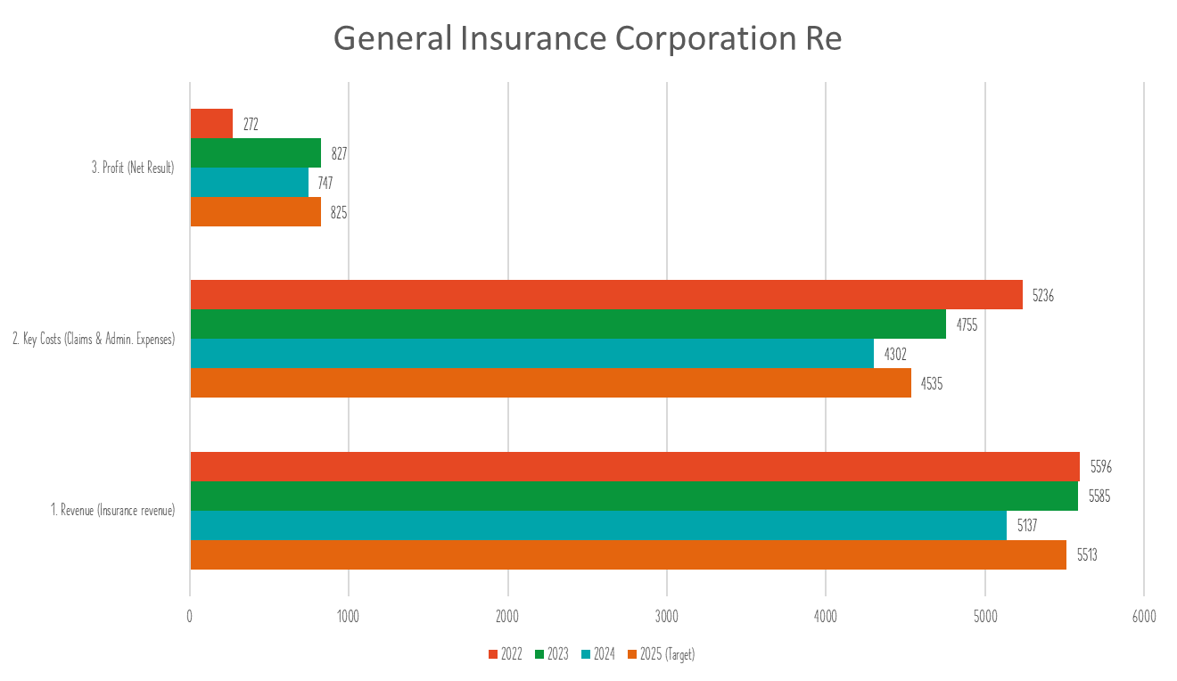
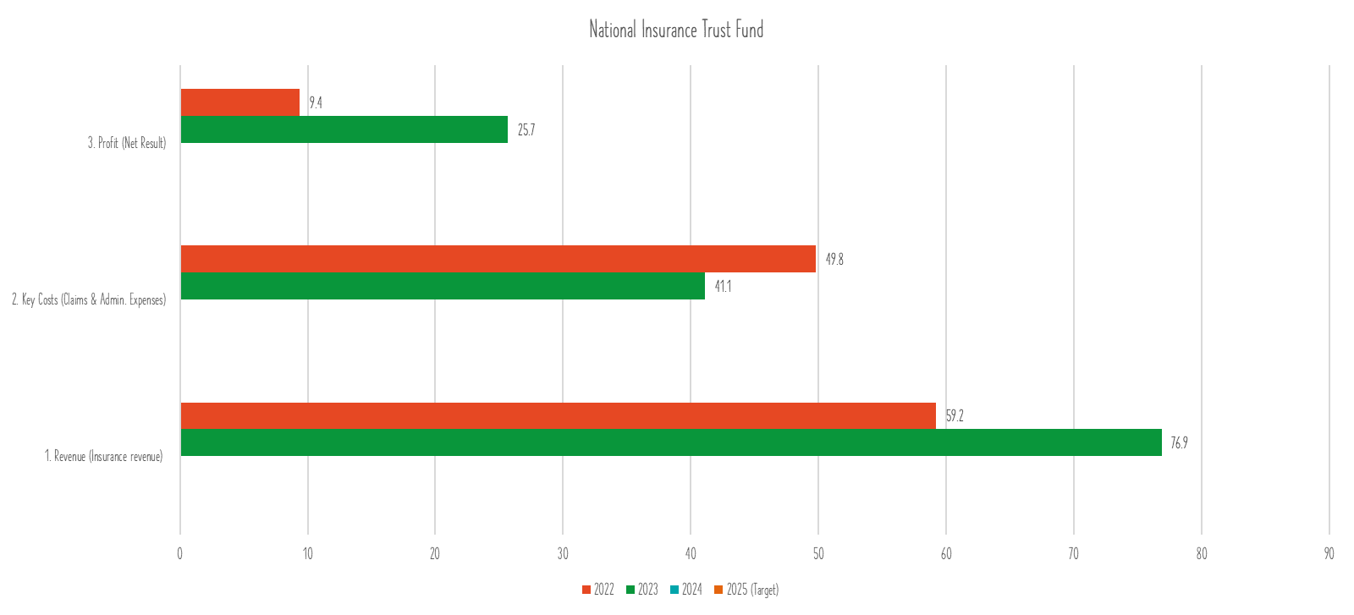

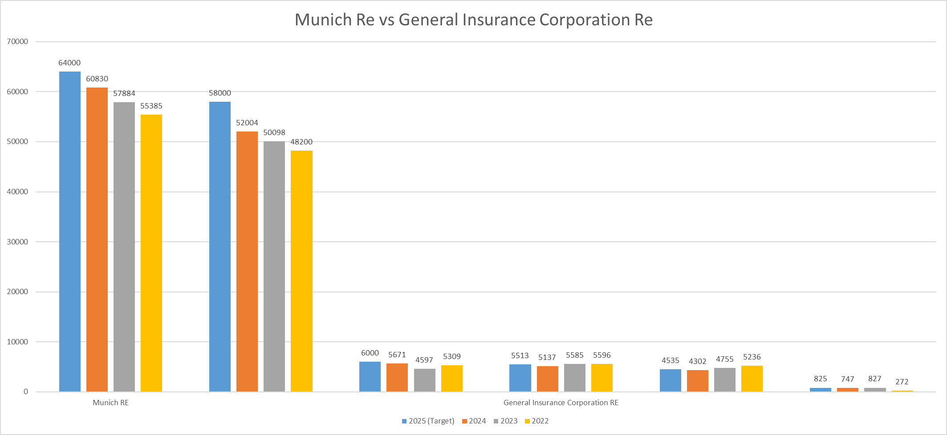

Concluzii
Regiunea Asia-Pacific este crucială pentru piața de reasigurări datorită expunerii ridicate la catastrofe și importanței sale în economia globală, deși o mare parte din pierderile economice rămân neasigurate.
Singapore funcționează ca hub regional, oferind infrastructura necesară marilor reasigurători globali. Sri Lanka se confruntă cu dificultăți structurale — dependența de NITF, lipsa valutei și expunerea la inundații — care îi limitează capacitatea de a gestiona riscurile. În contrast, India este o piață dinamică și în plină expansiune, stimulată de digitalizare și de deschiderea treptată către reasigurători internaționali. Proiectul GIFT City reprezintă o componentă strategică a ambiției Indiei de a deveni un centru regional de reasigurare.

Bibliografie
- https://www.gicre.in/en/investors-public-disclosures/public-disclosures/annual-reports
- https://www.nitf.lk/en/reinsurance.php
- https://www.nitf.lk/en/reports.php
- Annual report 2024 | Munich Re
- Chat

